**CÁC BIẾN CHỨNG GÃY XƯƠNG, TRẬT KHỚP**

**Tầm quan trọng bài học**

Gãy xương/trật khớp là tổn thương rất thường gặp . Các biến chứng của gãy xương có thể gây chết người hoặc gây tàn phế với lộ trình điều trị phức tạp và tốn kém Mặt khác không phải quá khó khăn để dự phòng, chẩn đoán sớm và điều trị hiệu quả các biến chứng này.

**Mục tiêu**

1. Xác định các hội chứng hoặc các nhóm triệu chứng chẩn đoán các biến chứng thường gặp của gãy xương
2. Phân tích cơ chế bệnh sinh.
3. Trình bày giải phẫu bệnh và sinh lí bệnh
4. Phân tích các nguyên tắc xử trí cho từng loại biến chứng

**Sinh viên cần làm trước buổi học**

Đọc trước các bài: Choáng chấn thương, Chèn ép khoang cấp, Tổn thương thần kinh quay, Tổn thương mạch máu, Hội chứng tắc mạch máu do mỡ, Hội chứng rối loạn dinh dưỡng. (tài liệu đính kèm)

Hoàn thành các câu hỏi đánh giá trước khi vào lớp

**Tài liệu tham khảo**

*Sinh viên phải học những tài liệu hướng dẫn dưới đây trước khi vào buổi học nhóm*

1. Choáng chấn thương.
2. Chèn ép khoang cấp.
3. Tổn thương thần kinh quay.
4. Tổn thương mạch máu.
5. Hội chứng tắc mạch máu do mỡ.
6. Hội chứng rối loạn dinh dưỡng.

**Sinh viên hãy đọc tài liệu và tìm hiểu các thuật ngữ:** Traumatic shock, Compartment syndrome, Complex Regional Pain Syndrome, peripheral nerve injury, Fat Embolism Syndrome.

**Ca lâm sàng 1: Máu trôi về đâu?**

Bệnh nhân nam, 50 tuổi, được nhập khoa cấp cứu ngay sau cú va chạm rất mạnh giữa xe gắn máy của ông và xe ô tô ngược chiều. Người đi đường đưa bệnh nhân vào bệnh viện bằng xe taxi.

**Là người tiếp nhận đầu tiên bạn thăm khám bệnh nhân này theo theo trình tự nào?**

Kết quả thăm khám cho thấy *.......*

* Đường thở thông thoáng. Nhịp thở: 30 lần/ phút
* Bệnh nhân lơ mơ, kích thích
* Mạch 120 lần/phút, nhẹ. HA: 80/60 mmHg
* Da lạnh, ẩm, tái nhợt. Nhiệt độ: 36,6 0C
* Biến dạng gập góc gãy 2 xương đùi và xương cẳng tay trái

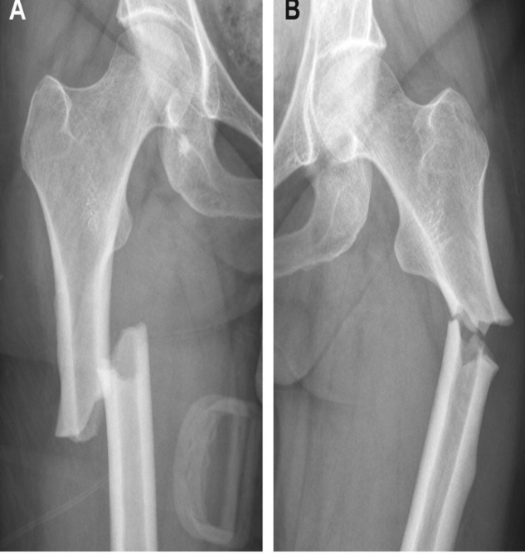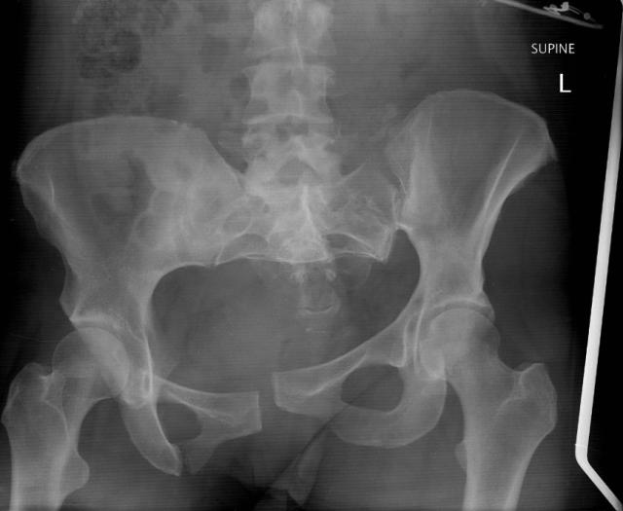

Bệnh nhân được làm các xét nghiệm

* RBC: 2.86 T/L (nam: 4.1-5.4, nữ: 3.8-4.9)
* Hct: 25.6 % ( nam: 45-52, nữ: 37-47)
* Hb: 8 g/dl (nam: 14-18, nữ: 12-16)
* WBC:12.6 G/L (5.2-10.8)
* Serum Lactate: 5mmol/L (0.5-1.6)
* pH: 6.5 (7.35-7.45)
* BUN: 26 mg/dl (7-20)
* CT đầu không máu tụ

**Ca lâm sàng 2:**

BN nam, 20 tuổi, nhập viện cấp cứu vì té xe gắn máy chống tay phải. Sau khi té, BN thấy đau nhiều ở cẳng tay phải tăng dần dữ dội. BN được người nhà đưa đến trung tâm y tế huyện gần nhà, được đặt nẹp bột bất động nhưng đau càng tăng hơn. BN được chuyển đến BV 04 giờ sau tai nạn.

Khám lâm sàng

* M: 78 l/p. HA: 110/70. NT: 24 l/p. T: 37
* Cẳng tay P sưng nhiều
* Cử động bất thường ở 1/3G cẳng tay.
* Mạch quay rõ
* Vận động duỗi ngón cái đau. Trong khi vận động gấp các ngón không đau nhiều
* BN được làm nẹp bột cánh bàn tay

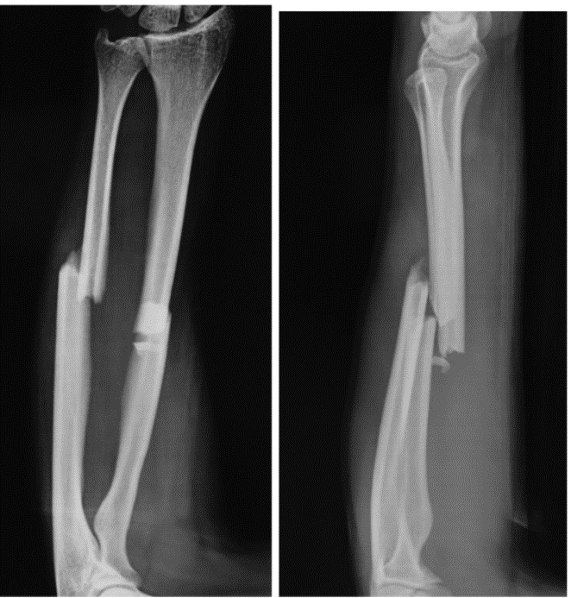

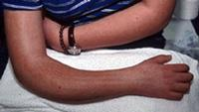

Nữa giờ sau: BN đau ngày càng tăng. Cẳng tay sưng nhiều hơn, ấn căng, nhiều bóng nước. Giảm cảm giác nông và sâu bàn tay.

Tháo băng nẹp bột thăm khám thấy hình ảnh sau:

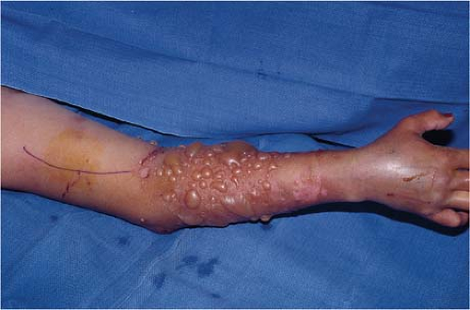

**Ca lâm sàng 3:**

BN nam, 23 tuổi, đến bệnh viện sáng nay vì đau và biến dạng cánh tay phải. BN đang leo thang sửa cửa mái nhà thì bị trượt thang ngã đập cánh tay vào bậc thềm. BN đau và biến dạng 1/3 dưới cánh tay. BN được sơ cứu tại chỗ bằng cách treo tay và chuyển đến BV 01 giờ sau tai nạn

X quang tại cấp cứu

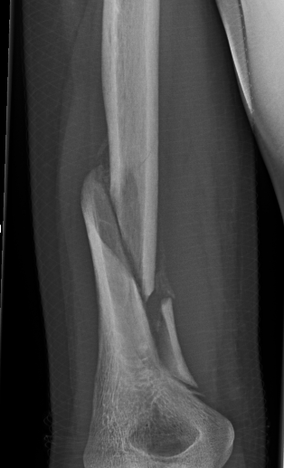

Bệnh nhân tê và mất cảm giác mu tay. Thăm khám bệnh nhân nắm bàn tay được nhưng không thể duỗi cổ tay.

Bệnh nhân được nắn kín bó bột cánh bàn tay 4 tuần. Chụp phim XQ kiểm tra bác sĩ ghi nhận xương có can xương. BN giảm tê và bắt đầu có cảm giác mu tay, duỗi được cổ tay sức cơ 3/5

**Ca lâm sàng 4:**

Một người đàn ông 45 tuổi băng qua đường bị xe ô tô đâm phải. Ông bị thanh chắn trước đầu xe tông vào ngay phía trước của gối trái. Ông té và vẹo ngay khớp gối. Đầu va xuống đường. Ông cảm thấy choáng váng và mệt đừ. Sau đó ông được bạn bè đưa tới Khoa Cấp cứu BV gần đó

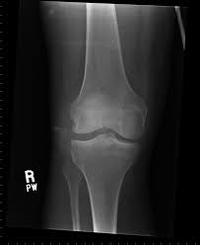

Khám thấy khớp gối sưng, lỏng lẻo, bác sĩ cho BN mang nẹp bột đùi bàn chân và nhập viện theo dõi thêm tình trạng chấn thương đầu. Khoảng 2 giờ theo dõi, ông tỉnh táo hơn và kết quả CT đầu cũng không có dấu hiệu chấn thương hay tụ máu trong sọ. Tuy nhiên, ông dần cảm giác toàn bộ chân ông ta bị tê, cũng như không thể cử động cổ chân hay ngón chân được.

**Ca lâm sàng 5:**

Bệnh nhân nam 55 tuổi tiền căn viêm phế quản mạn. Ông nhập viện vì gãy kín 1/3 giữa thân 2 xương cẳng chân do xe gắn máy đụng đâm thẳng vào cẳng chân trái. Không bị chấn thương vùng đầu. Không có dấu hiệu tổn thương mạch máu hay thần kinh. Ngày thứ 2 sau tai nạn ông cảm thấy khó thở và sốt nhưng không ho.

* Bệnh nhân ngủ gà, trả lời chậm chạp, lúc sai lúc đúng. Không có dấu thần kinh khu trú
* Nhiệt độ: 39 0C Mạch 120 lần/phút, nhanh, nhẹ HA: 100/60 mmHg
* Nhịp thở: 30 lần/ phút
* Cánh mũi phập phồng. Nhìn thấy rõ cơ ức đòn chủm hoạt động. Nghe phổi không ran .
* Da niêm hồng
* Có dấu xuất huyết dạng chấm ở kết mạc mắc và nền cổ kín đáo

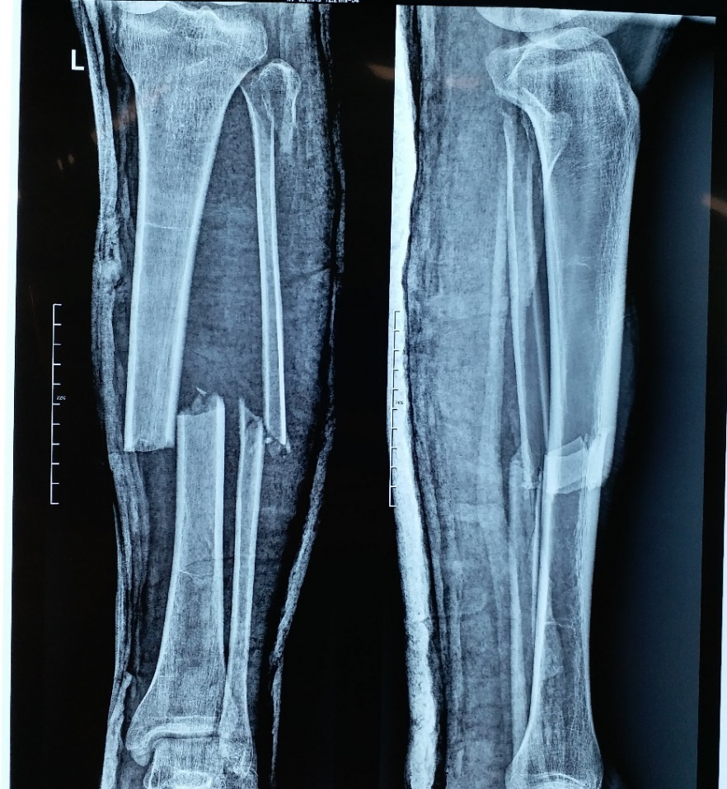 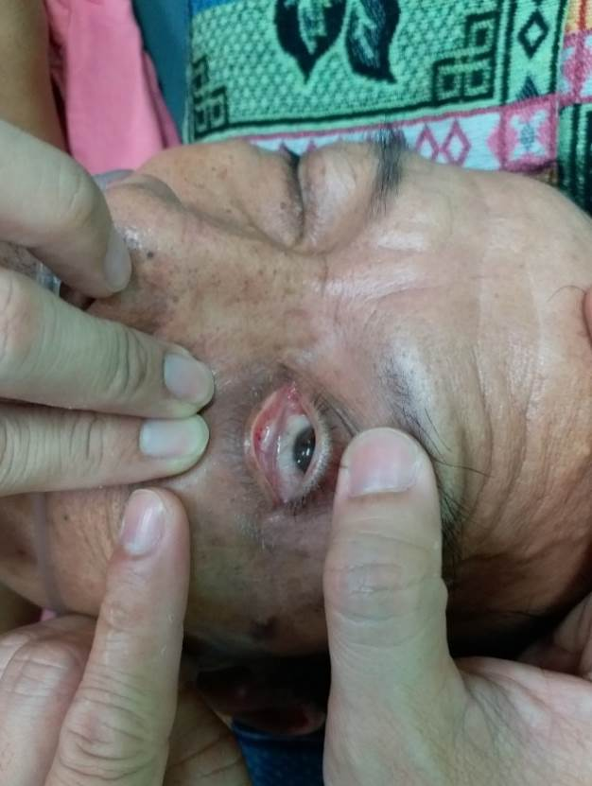

**CLS**

* RBC: 3.45 T/L (nam: 4.1-5.4)
* Hct: 29.6 % ( nam: 45-52)
* Hb: 10 g/dl (nam: 14-18)
* WBC:9.6 G/L (5.2-10.8)
* PLT 100G/L (200-400)
* BUN: 16 mg/dl (7-20)
* Creatinine: 0,9mg/dl (0.8-1.2)
* Glycemia: 106 mg/dl
* SGOT: 14UI, SGPT: 16UI
* Serum Lactate: 0,8mmol/L (0.5-1.6)
* CT đầu không tổn thương

**Ca lâm sàng 6:**

Bệnh nhân nữ 60 tuổi, TC đái tháo đường, suy tim. Bệnh nhân gãy xương đầu dưới xương quay trái đã được điều trị bảo tồn bó bột cánh bàn tay 2 tháng. Nay BN đau buốt bàn tay hạn chế vận động và sưng nhiều nên tự tháo bỏ bột đến khám phòng khám của bạn.

Khám không có cử động bất thường, không có điểm đau chói vùng xương gãy. Sờ da vùng cổ bàn tay hơi ấm, bong tróc thượng bì, phù nề bàn tay lên đến 1/3 dưới cẳng tay, hạn chế vận động cổ tay và bàn tay

